HW4_Report

1.实验概述：

相比于HW3的代码，按照老师的提示，代码结构改进如下：

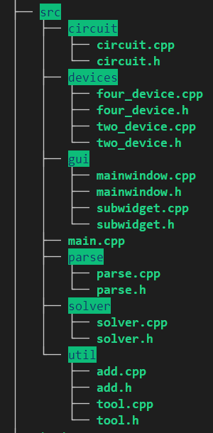

其中circuit负责管理功能，它的主要成员如下：

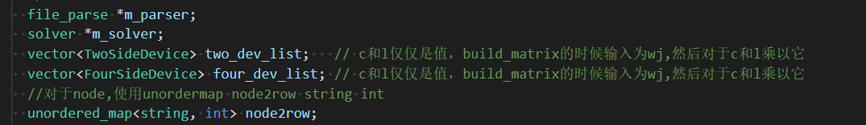

双端和四端器件的vector，指向parser和solver的指针，一个哈希表来实现node name和编号（在MNA矩阵中的哪一行）的映射。

Circuit会将器件队列和哈希表引用传递给parser和solver来实现信息的共享。

Parser负责HW3中的网表语句解析工作，在解析的同时填充器件队列和哈希表。

Solver负责根据上述信息计算，构建MNA矩阵，LHS，RHS。

2.GUI整体截图：

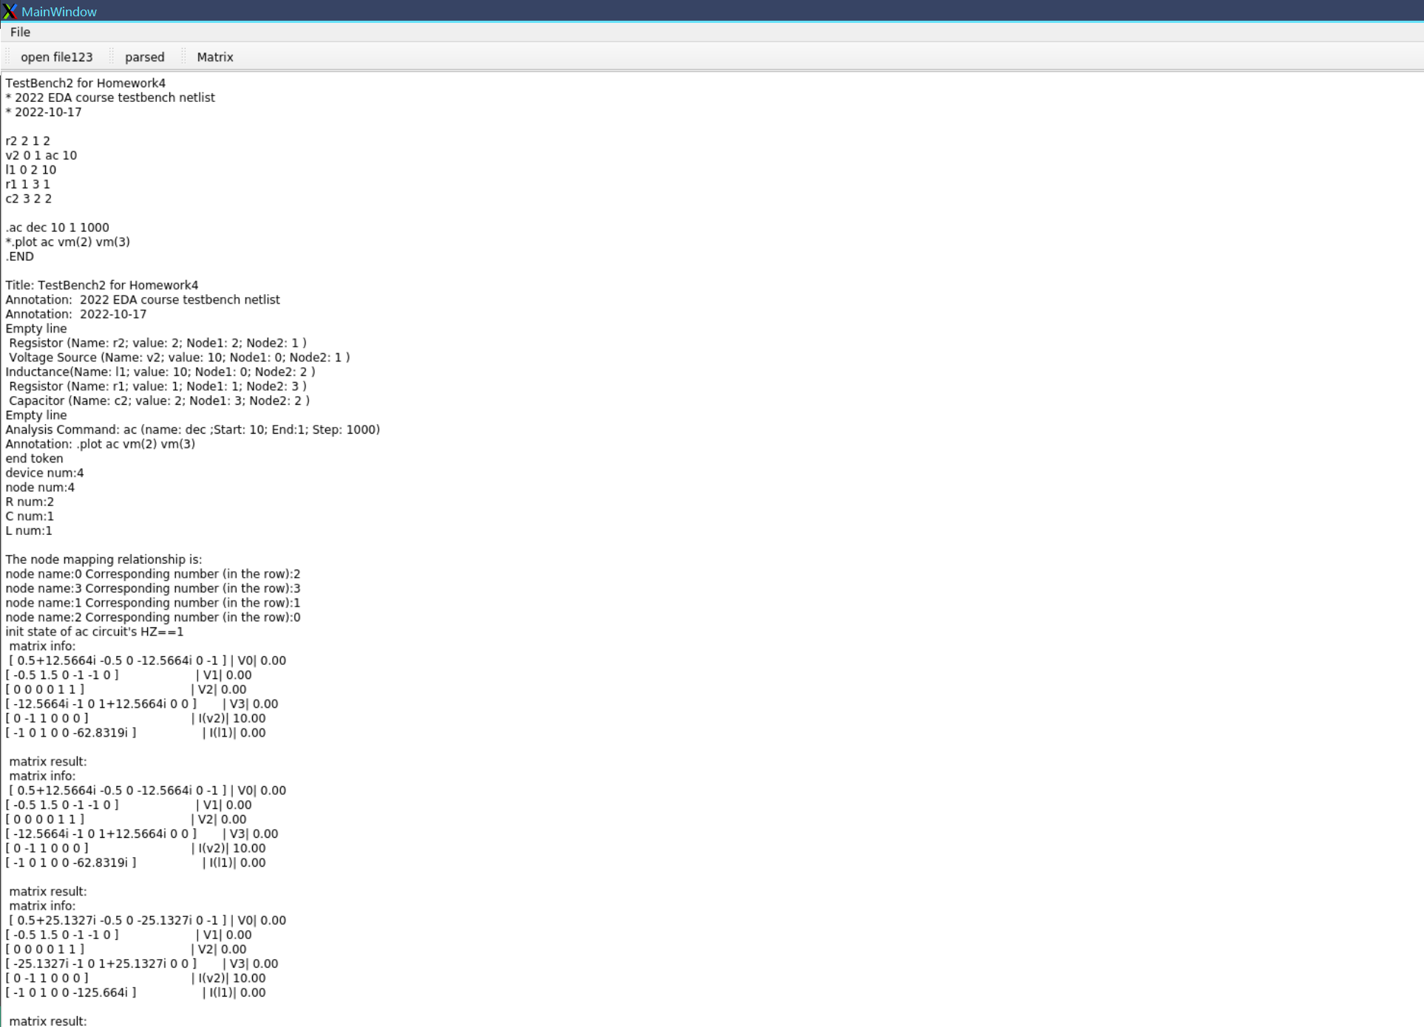

3.关键代码和结果展示：

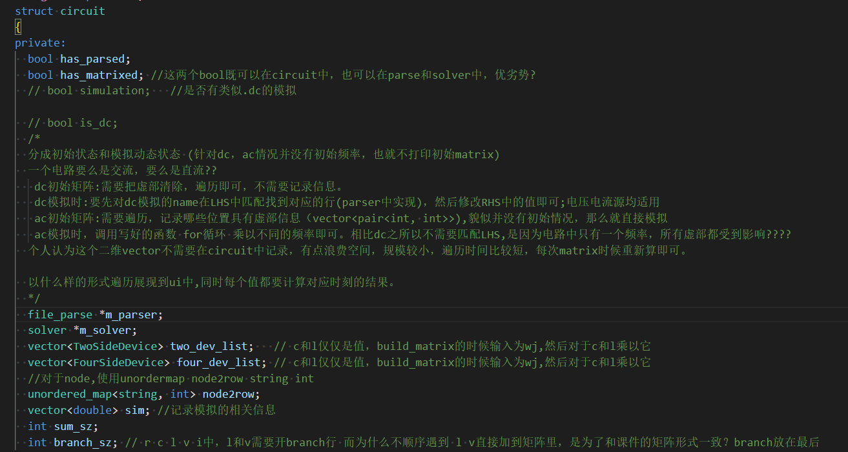

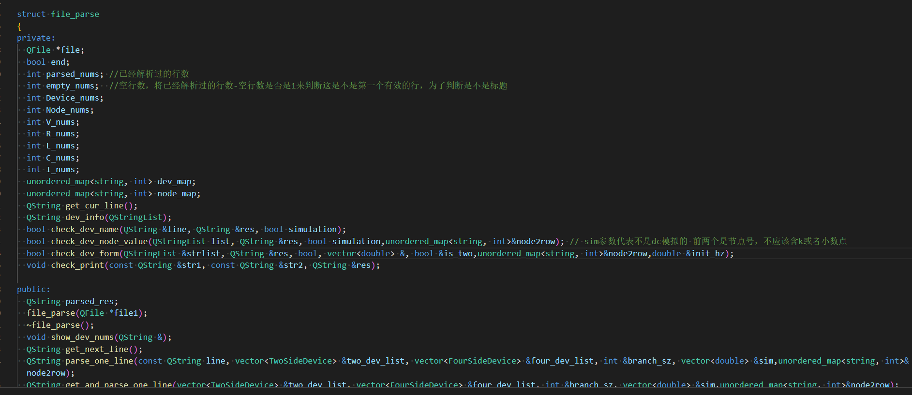

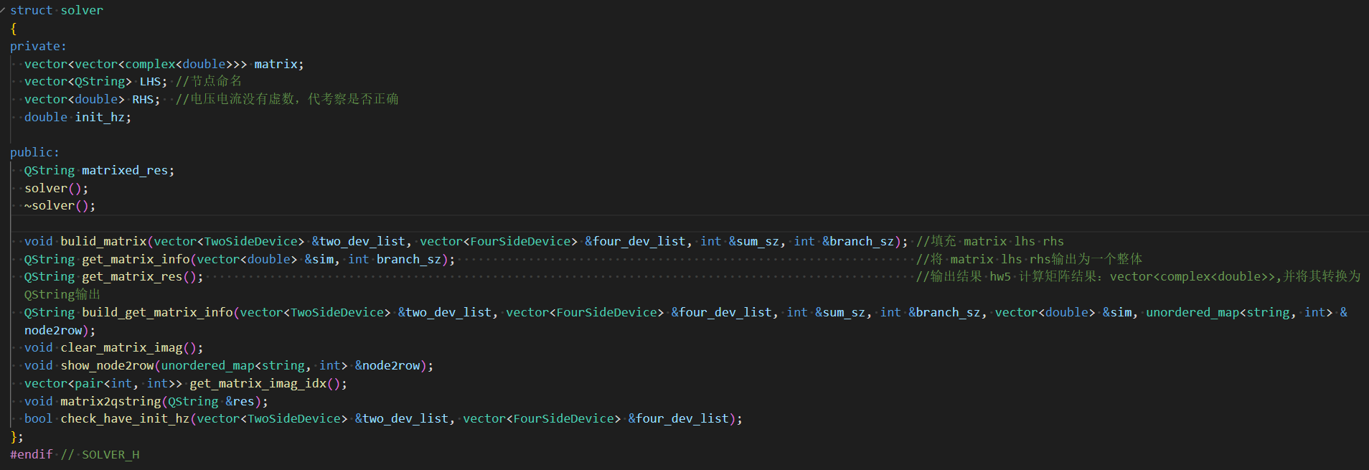

实现了多次点击parse和matrix的缓冲功能，只计算一次：

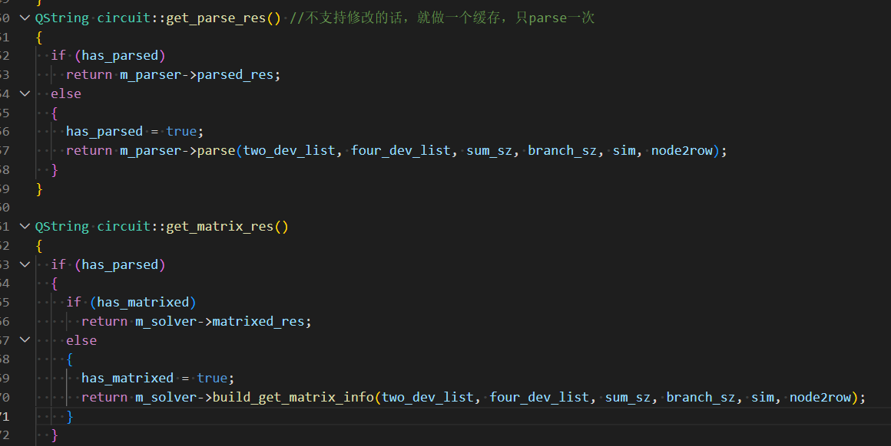

Testbench1:

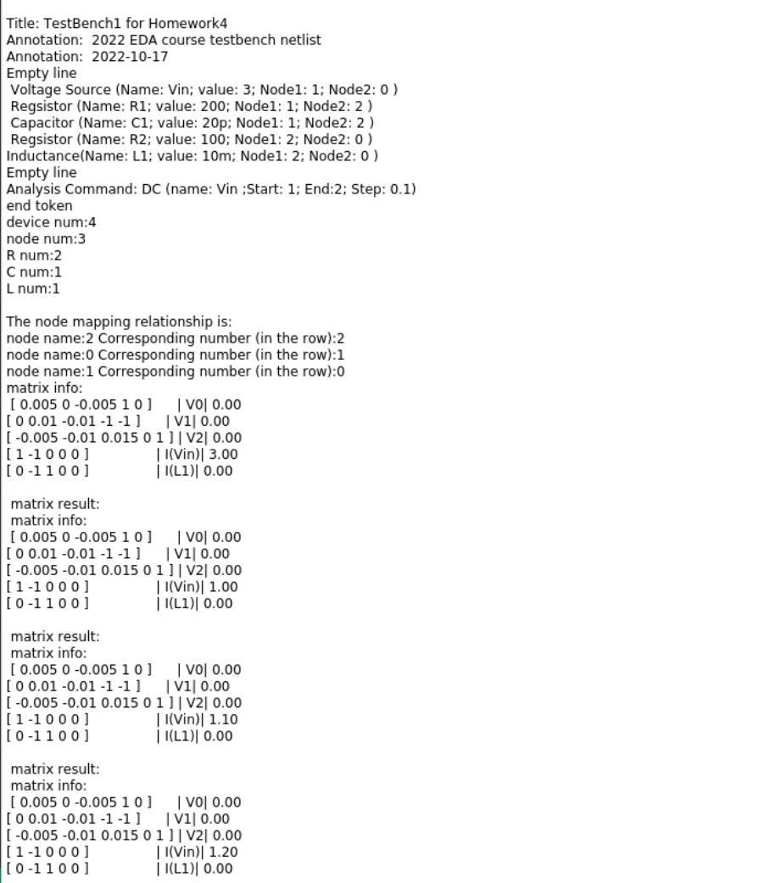

Testbench2:

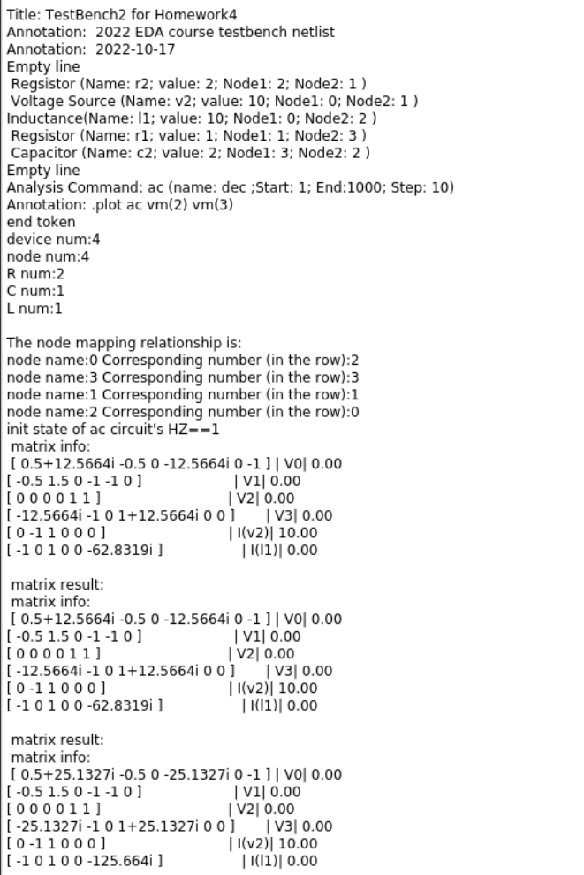

每次的增量从一开始的10，到100，到1000：

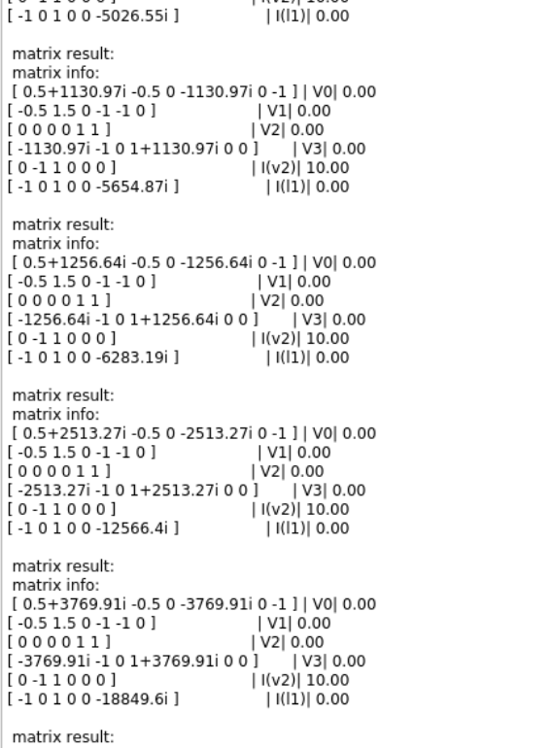

Testbench3:

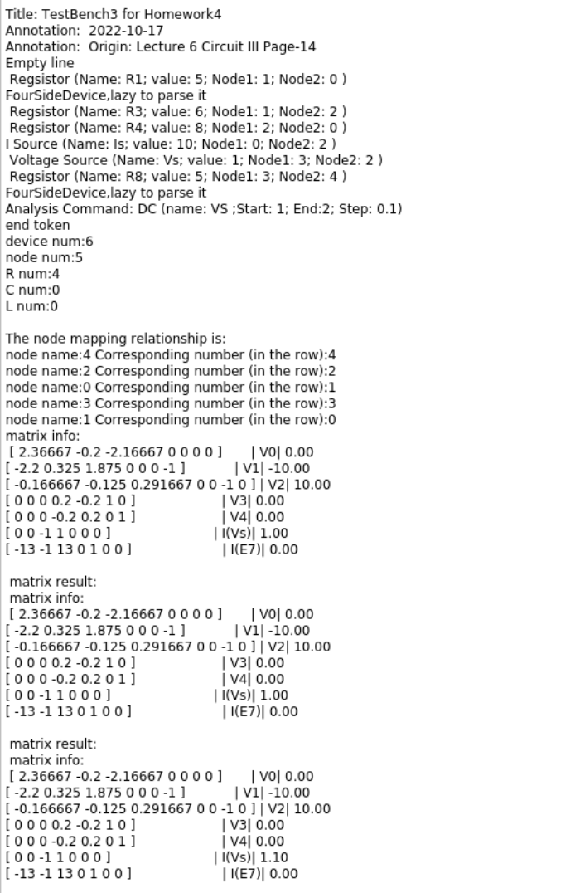

Testbench4:

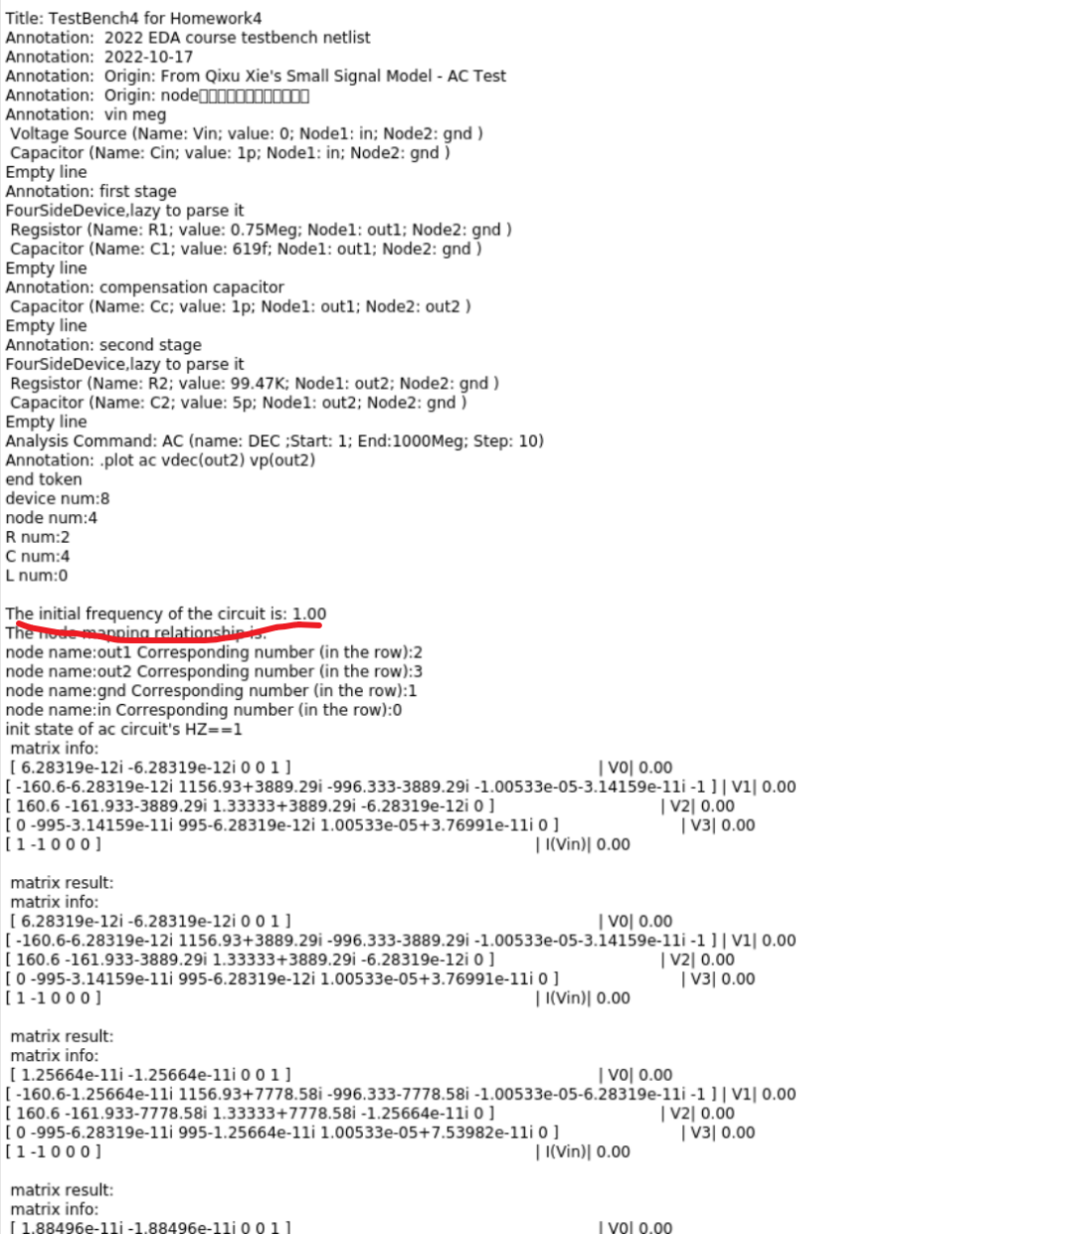

遇到的一些问题:

按照不同的文件夹进行组织代码，比如说circuit/circuit.h中需要include<device.h>，那么需要../device/device.h，通过在pro文件中INCLUDEPATH +=./src解决；

cout有时候有问题，该为qDebug()（深层原因是qdebug自带换行）；

circuit，parser和solver之间的信息共享，最后通过引用传递实现，可能会有更合适的方式。